PENENTUAN JUMLAH PRODUKSI SNACK MENGGUNAKAN
PERBANDINGAN METODE FUZZY TSUKAMOTO DAN FUZZY SUGENO
DI HOME INDUSTRY DWI ASIH SULAWESI TENGAH

Rani Oktaviani
Institut Teknologi dan Bisnis Asia Malang
email :oktavianirani620@gmail.com

ABSTRACK
In carrying out production planning, Dwi Asih's home industry is often faced with the problem of production mismatch with the amount of sales or demand, this can certainly provide the potential for loss. It can be concluded that this home industry conducts production planning based only on the estimates and experience of a few people.
The author chose to use two methods of Tsukamoto fuzzy and Sugeno fuzzy as both methods are considered to be able to determine the amount of production for the next period. The calculation process for these two methods involves determining variables, fuzzyfication, rule based and defuzzyfication calculations.
After carrying out several stages of calculations performed using data from September 2018 to August 2019 the authors found the MAPE results on the Tsukamoto FIS calculation at 34% and on the Sugeno FIS calculation at 57%.
The success rate of the system of determining the amount of snack production using Tsukamoto's FIS was 66% and using Sugeno's FIS was 43%.
ABSTRAK
Dalam melaksanakan perencanaan produksi, home industry Dwi Asih sering dihadapkan dengan masalah adanya ketidaksesuian produksi dengan jumlah penjualan atau permintaan, hal ini tentunya dapat memberikan potensi terjadinya kerugian. Dapat disimpulkan home industry ini melakukan perencanaan produksi hanya berdasarkan perkiraan dan pengalaman dari beberapa orang saja
Penulis memilih untuk menggunakan dua metode fuzzy Tsukamoto dan juga fuzzy Sugeno karena kedua metode ini dianggap dapat menentukan jumlah produksi untuk periode selanjutnya. Proses perhitungan kedua metode ini meliputi penentuan variabel, fuzzyfikasi, perhitungan rule base dan defuzzyfikasi.
Setelah melakukan beberapa tahap perhitungan yang dilakukan dengan menggunakan data September 2018 hingga Agustus 2019 penulis menemukan hasil MAPE pada perhitungan FIS Tsukamoto sebesar 34% dan pada perhitungan FIS Sugeno sebesar 57%.
Tingkat keberhasilan sistem penentuan jumlah produksi snack menggunakan FIS Tsukamoto adalah 66% dan menggunakan FIS Sugeno adalah 43%.

- PENDAHULUAN

- Latar Belakang Masalah

Perkembangan teknologi yang semakin pesat membuat zaman semakin maju terlebih pada dunia bisnis, dimana kegiatan wirausaha sangat diminati oleh berbagai kalangan. Perkembangan transaksi jual-beli yang dilakukan seperti penjualan online semakin membuat pasar bisnis sangat diminati oleh banyak orang. Keberhasilan perusahaan dalam mencapai suatu tujuan ditentukan oleh berbagai faktor salah satunya adalah proses produksi. Agar produk-produk suatu perusahaan menarik para konsumen, perusahaan harus selalu berupaya meningkatkan mutu produk dan pelayanannya serta menawarkan harga yang wajar bagi setiap produk yang diinginkan konsumen.
Proses produksi merupakan suatu hal terpenting dalam sebuah perusahaan, proses produksi juga merupakan suatu kegiatan pengggabungan berbagai faktor yang ada dalam upaya menciptakan suatu produk baik itu barang atau jasa, salah satu kegiatan yang terdapat dalam peroses produksi sendiri adalah merencanakan atau memprediksi jumlah produksi. Memprediksi jumlah barang yang akan diproduksi harus sesuai dengan permintaan dan persediaan barang agar tidak mengurangi potensi penjualan. Memprediksi jumlah produksi juga merupakan salah satu bagian dari perencanaan operasional di dalam perusahaan. Hal utama yang perlu dipertimbangkan dalam melakukan prediksi jumlah produksi adalah jumlah permintaan dan persediaan barang.
Home industry Dwi Asih merupakan usaha yang bergerak di bidang makanan ringan yang menghasilkan produk yaitu kerupuk keladi Usaha ini sudah berdiri sejak Februari 2011 dengan nomor izin usaha P-IRT2157202030331-118. Dalam melaksanakan perencanaan produksi home industry ini sering dihadapkan dengan masalah adanya ketidaksesuian produksi dengan jumlah penjualan atau permintaan, hal ini tentunya dapat memberikan potensi terjadinya kerugian seperti persediaaan produk banyak, tetapi penjualan menurun yang menyebabkan produk yang tidak terjual menjadi expired dan sebaliknya, jika persediaan produk sedikit tetapi permintaan produk banyak, hal ini mengakibatkan tidak efisiennya proses produksi seperti melakukan produksi mendadak untuk memenuhi jumlah permintaan. Maka dapat disimpulkan home industry ini melakukan perencanaan produksi hanya berdasarkan perkiraan dan pengalaman dari beberapa orang saja.
Untuk mengendalikan masalah penentuan produksi tersebut dibutuhkan sistem yang cukup mumpuni. Sangat banyak metode-metode yang dikembangkan yang sebenarnya cukup kompatibel untuk menyelesaikan masalah yang dihadapi oleh home industry Dwi Asih. Salah satu metode yang sering digunakan adalah metode Fuzzy.
Terdapat tiga metode yang dapat dugunakan dalam Fuzzy untuk memprediksi jumlah produksi barang, yaitu metode Tsukamoto, metode Memdani dan metode Sugeno (Setiadji, 2019). Sedangkan yang akan digunakan dalam prediksi jumlah snack pada Home Industry Dwi Asih Desa Tanah Abang Kecamatan Toili Kabupeten Banggai Sulawesi Tengah adalah metode Tsukamoto dan metode Sugeno. Metode tersebut nantinya akan dibandingkan hasil akhir prediksi jumlah produksi barang menggunakan metode Tsukamoto dan hasil akhir prediksi jumlah produksi barang menggunakan metode Sugone yang mana nantinya akan diketahui metode mana yang dianggap lebih tepat sasaran dalam penyelesaian masalah yang terkait. Kedua metode tersebut digunakan karena setiap aturan berbentuk IF-THEN yang dipresentasikan dalam bentuk fuzzy yang tidak mengacuhkan faktor-faktor yang memiliki batsan yang tidak tegas sehingga lebih fleksibel dalam menunjang pendukung keputusan.
Berdasarkan latar belakang di atas penulis tertarik untuk mengajukan judul Tugas Akhir dengan judul “Penentuan Jumlah Produksi Snack Menggunakan Perbandingan Metode Tsukamoto dan Fuzzy Sugeno di Home Industry Dwi Asih SulawesiI Tengah”.

- Rumusan Masalah

Berdasarkan latar belakang tersebut maka terdapat permasalahan yang dapat dirumuskan sebagai berikut : Bagaimana memprediksi jumlah produksi snack yang tepat pada home industry Dwi Asih Desa Tanah Abang Kecamatan Toili Kabupaten Banggai Sulawesi Tengah dengan menggunakan metode metode Tsukamoto dan metode Sugeno.

- Tujuan Penelitian

Membandingkan dua metode fuzzy yaitu tsukamoto dan sugeno untuk mendapatkan hasil metode mana yang dianggap lebih tepat sasaran dalam memperdiksi jumlah produksi snack pada suatu home industry dan juga mengimplementasikan metode terbaik kedalam program.

- Manfaat Penelitian

- Untuk membantu mempermudah dalam penentuan jumlah produksi produk snack yang baik dan efesien.
- Meminimalkan terjadinya kerugian dengan menumpukknya jumlah snack yang tidak terjual dan menyebabkan expired produk
- Dapat digunakan sebagai bahan kajian yang bisa dikembangkan dikemudian hari.
- Dapat dijadikan tolak ukur untuk penyesuaian pendidikan dengan kebutuhan dunia kerja

- LANDASAN TEORI

- Pengertian Produksi

Produksi adalah segala kegiatan yang bertujuan untuk meningkatkan atau menambah guna atas suatu benda atau segala kegiatan yang ditujukan untuk memuaskan orang lain melalui pertukaran dalam mencakup setiap usaha manusia dan kemampuan untuk menambah faedah dalam memenuhi kebutuhan manusia (Dwilla, 2015).
Pengertian produksi (Magfuri 1987 dalam Dwilla, 2015), adalah mengubah barang agar mempunyai kegunaan untuk memenuhi kebutuhan manusia. Sedangkan produksi menurut Ace Partadireja (1987), setiap proses produksi untuk menghasilkan barang dan jasa dinamai proses produksi karena proses produksi mempunyai landasan teknis yang dalam teori ekonomi disebut fungsi produksi.

- Dasar-Dasar Logika Fuzzy

Untuk memahami logika fuzzy, sebelumnya perlu diperhatiakan dahulu tentang konsep himpunan fuzzy. Himpunan fuzzy memiliki dua atribut yaitu:
- Linguistik, yaitu nama suatu kelompok yang mewakili suatu keadaan tertentu dengan menggunakan bahasa alami, misalnya DINGIN, SEJUK, PANAS mewakili variabel temperatur. Contoh lain misalnya MUDA, PAROBAYA, TUA mewakili variabel umur.
- Numeris, yaitu suatu nilai yang menunjukkan ukuran dari suatu variabel, misalnya 10, 35, dan sebagainya.

- Istilah-Istilah Dalam Logika Fuzzy

Menurut Kusumadewi (2004) istilah-isitilah dalam logika fuzzy sebagai berikut:
- Variable Fuzzy
Variable Fuzzy merupakan variable yang hendak dibahas dalam suatu sistem fuzzy Contoh: umur, temperature, permintaan dan sebagainya.
- Himpunan Fuzzy
Himpunan Fuzzy merupakan suatu grup yang mewkili suatu kondisi atau keadaan tertentu dalam suatu variable fuzzy.

- Fungsi Keanggotaan

Fungsi keanggotaan adalah grafik yang mewakili besar dari derajat keanggotaan masing–masing variabel input yang berada dalam interval anatar 0 dan 1 (Sutojo et all, 2011). Derajat keaggotaan sebuah variabel x dilambangkan dengan symbol µ(X).

- Fuzzyfikasi

Fuzzifikasi adalah proses konversi nilai tegas (crips) ke nilai kabur (Fuzzy). Pada proses fuzzifikasi hal yang akan dilakukan yaitu memasukkan input Fuzzy (Haerani, 2013). Yaitu dengan membuat himpunan dan input Fuzzy. Proses fuzzifikasi pada kasus ini mempunyai tiga data masukan yaitu variabel suhu udara, variabel kelembaban tanah dan variabel umur tanaman. Sedangkan untuk keluaran mempunyai satu keluaran yaitu tingkat penyiraman.

- Defuzzyfikasi

Defuzzifikasi adalah langkah terakhir dalam suatu sistem kendali logika fuzzy dimana tujuannya adalah mengkonversi setiap hasil dari inference engine yang diekpresikan dalam bentuk fuzzy set ke satu bilangan real (Haerani, 2013). Hasil konversi tersebut merupakan aksi yang diambil oleh system kendali logika fuzzy. Karena itu, pemilihan metode defuzzifikasi yang sesuai juga turut mempengaruhi sistem kendali logika fuzzy dalam menghasilkan respon yang optimum Model perhitungan pada metode defuzzifikasi ada lima metode yaitu metode COA (center of area), bisektor, MOM (mean of maximum), LOM (largest of maximum), dan SOM (smallest of maximum).

- Fuzzy Inference system Metode Tsukamoto

Menurut (Sutojo et all, 2011) secara umum bentuk model fuzzy tsukamoto adalah:
If (X IS A) and (Y IS B) then (Z IS C)

Dimana A, B dan C adalah himpunan fuzzy.
Misalkan diketahui 2 rule berikut:
If (x is $A_{1}$) AND (y is B1) THEN (z is$C_{1}$)
If (x is $A_{2}$) AND (y is B2) THEN (z is $C_{2}$)
Dalam referensinya, metode tsukamoto menggunakan tahapan berikut:
- Fuzzyfikasi
- Pembentukan basis pengetahuan fuzzy (rule dalam bentuk IF..THEN)
- Mesin inferensi
Menggunakan fungsi implikasi MIN unyuk mendapatkan nilai α-predikat tiap – tiap rule ($α_{1}$,$α_{2}{,α}_{3}$……$α_{n}$).
Kemudian masing–masing nilai α-predikat ini digunakan untuk menghitung keluaran hasil referensi secara tegas (crisp) masing–masing rule ($z_{1}$,$z_{2}$,$z_{3}$……$z_{n}$).
- Defuzzyfikasi
Menggunakan metode rata-rata (average).
Rumus
$$z^{=\frac{\sum{a_{i}z_{i}}}{\sum{a_{i}}}}$$

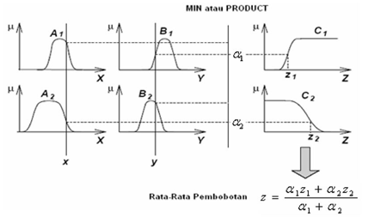
Gambar 2. 1 Skema Penalaran Fungsi Implikasi MIN atau Product dan Proses Deffuzyfikasi

Proses deffuzyfikasi
Hasil akhir output (z) diperoleh dengan menggunakan rata-rata pembobotan:
Z = $\frac{α_{1}z_{1}1+{…+α}_{2}z_{2}}{α_{1+…+α_{2}}}$

- Fuzzy Inference System Metode Sugeno

Bila output dari penalaran dengan metode Memdani berupa himpunan fuzzy tidak demikian dengan metode Sugeno, output sistem berupa konstanta atau persamaan linear. Metode ini diperkenalkan oleh Tagaki-Sugeno Kang pada 1985 (Sutojo et all, 2011).
Secara umum bentuk model fuzzy SUGENO adalah:

IF ($X_{1}$is $A_{1}$)[][] ●......● ($X_{N}$ is $A_{N}$) THEN z = f(x,y)

Catatan:
$A_{1}$,$A_{2}$,…..$A_{N}$adalah himpunan fuzzy ke-I sebagai anteseden
z = f(x,y) adalah fungsi tegas (biasanya merupakan fungsi linear dari x dan y)
misalkan diketahui 2 buah rule berikut:
R1: IF X is A1 AND Y is B1 THEN z1 = p1x + q1y + r1
R2: IF X is A2 AND Y is B2 THEN z2 = p2x + q2y + r2
Dalam inferensinya, metode Sugeno menggunakan tahapan berikut:
- Fuzzyfikasi
- Pembentukan basis pengetahuan fuzzy (Rule dalam bentuk IF…THEN)
- Mesin inferensi
Menggunakan fungsi impilkasi MIN untuk mendapatkan nilai α-predikat tiap-tiap rule ($α_{1}$,$α_{2}{,α}_{3}$……$α_{n}$).
Kemudian masing-masing nilai α-predikat ini digunakan untuk menghitung keluaran hasil inferensi secara tegas (crips) masing-masing rule ($z_{1}$,$z_{2}$,$z_{3}$……$z_{n}$).).
- Defuzzyfikasi
Menggunkan metode rata-rata (average)

$$z^{=\frac{\sum{a_{i}z_{i}}}{\sum{a_{i}}}}$$

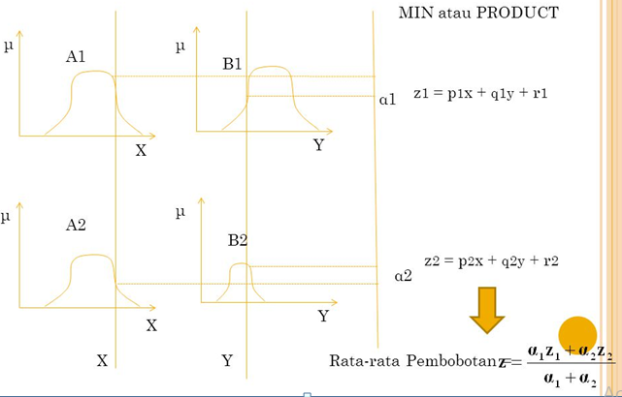
Gambar 2. 2 Aplikasi Fungsi Implikasi MIN atau PRODUCT dan Proses Defuzzyfikasi Dilakukan dengan Cara Mencari Nilai Rata-Ratanya.

- PEMBAHASAN

- Mendefinisikan Kriterian Fuzzy

- Kebutuhan Input
Terdapat beberapa tahapan yang dilakukan sebelum proses fuzzyfikasi, tahap pertama yaitu menentukan jumlah kebutuhan input. Input dapat diambil dari hasil analisis data dan masalah yang dimiliki. Berikut adalah kebutuhan input untuk menentukan jumlah produksi snack, variabel yang digunakan yaitu:
- Permintaan
- Persediaan
- Bahan pokok
- Produksi
- Kebutuhan Proses
Setelah selesai menentukan kebutuhan input, langkah selanjutnya adalah pemodelan fuzzy yang terdiri dari beberapa tahapan. Adapun tahapan sistem inferensi fuzzy terdiri dari:
- Fuzzyfikasi
Pada tahap ini semua input dari sistem akan disesuaikan dengan derajat keanggotaanya..
- Evaluasi aturan
Tahap berikutnya adalah tahapan evaluasi aturan pada metode, tahapan ini menjelaskan tentang nilai keanggotaan dari masukan sistem akan diaplikasikan sesuai dengan aturan-aturan fuzzy.
- Defuzzyfikasi
Langkah terakhir pada sistem inferensi fuzzy ini apabila pada kompoisisi aturan menggunkan metode yang dipilih. Jika menggunkan metode Tsukamoto tahapan defuzzyfikasi dilakukan dengan mencari rata-rata untuk menentukan nilai z dan jika menggunakan metode Sugeno penentuan nilai z juga menggunakan rumus rata-rata.

- Kebutuhan Output
Kebutuhan output adalah hasil atau keluaran yang dihasilkan dari penelitian yang dilakukan yakni berupa informasi dari hasil perhitungan menggunakan metode fuzzy Tsukamoto dan metode fuzzy Sugeno.

- Data Produksi

Berikut adalah data produksi snack kerupuk keladi dari bulan September 2018 hingga bulan Agustus 2019. Data yang diambil yaitu data permintaan, data persediaan, data bahan pokok dan data produksi.
Tabel 3. 1 Data Produksi
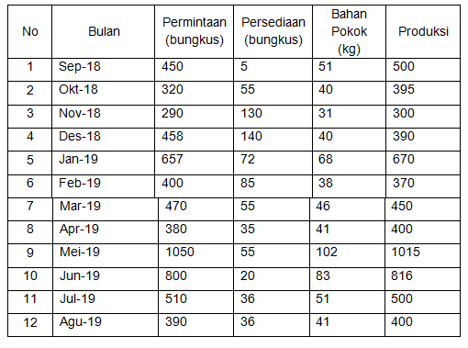
- Perancangan Sistem

Perancangan sistem secara umum ini berfungsi untuk menggambarkan alur atau proses perhitungan produksi snack. Adapun secara umum flowchart sistem pada penelitian ini seperti gambar dibawah ini.
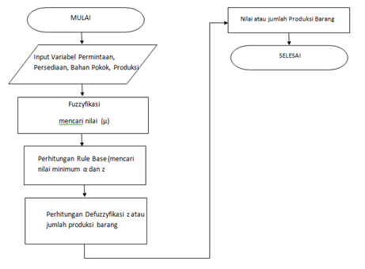

Gambar 3. 1 Flowchart Sistem
- Pemodelan FIS

Data yang digunakan dalam penelitian ini adalah data permintaan, persediaan, bahan pokok dan data produksi pada home industry Dwi Asih. Data yang digunakan adalah data bulanan mulai September 2018 sampai Agustus 2019.

Tabel 3.2 Pemodelan FIS Tsukamoto
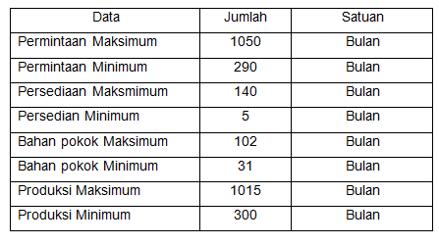

- Proses Perhitungan Logika Fuzzy Tsukamoto
- Input Data
Tahapan awal dari alur logika fuzzy yaitu input data. Input data merupakan data-data yang diambil pada home industry. Dimana data tersebut merupakan data bulanan. Data yang diambil untuk perhitungan jumlah produksi snack menggunakan 4 variabel.
- Fuzzyfikasi
Dalam proses fuzzyfikakasi terdapat beberapa tahapan yakni : penentuan variabel himpunan fuzzy, domain fuzzy dan derajat keanggotaan tiap variabel fuzzy. Dalam penelitian ini terdapat 4 variabel berupa permintaan, persediaan, penjualan dan produksi. Sedangkan himpunan fuzzy terdiri dari himpunan NAIK, TURUN, SEDIKIT, BANYAK, BERKURANG dan BERTAMBAH. Variabel fuzzy dan anggota himpunan fuzzy disajikan pada tabel dibawah ini.

Tabel 3. 2 Himpunan Fuzzy Tsukamoto
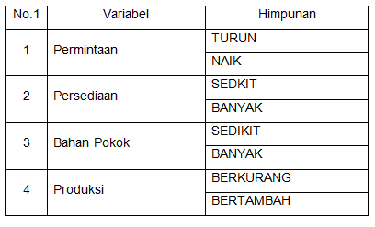
Proses fuzzyfikasi adalah perhitungan nilai crips atau inputan nilai-nilai ke fungsi keanggotaan. Proses fuzzyfikasi berdasarkan batas-batas keanggotaan.

- Permintaan
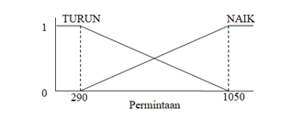
Gambar 3. 2 Variabel Permintaan FIS Tsukamoto
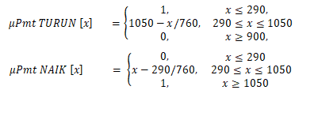
- Persediaan

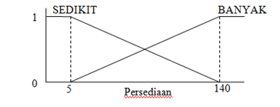
Gambar 3. 3 Variabel Persediaan FIS Tsukamoto

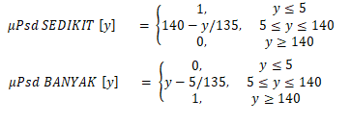

- Bahan Pokok

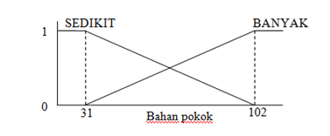
Gambar 3. 4 Variabel Bahan Pokok FIS Tsukamoto
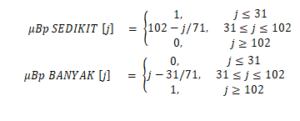
- Produksi

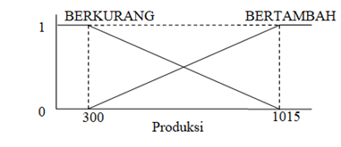
Gambar 3.5 Variabel Produksi FIS Tsukamoto
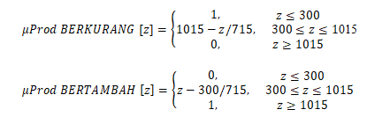

- Rule Base

Rule base merupakan proses pembentukan aturan atau pernyataan yang didalamnya berbentuk pernyataan IF-THEN. Rule base ini berisi kumpulan dari pernyataan-pernyataan yang berfungsi untuk menyatakan suatu kondisi. Didalam rule base terdapat operasi logika AND yang digunakan untuk menghubungkan IF-THEN.

Tabel 3.4 Rule Base FIS Tsukamoto
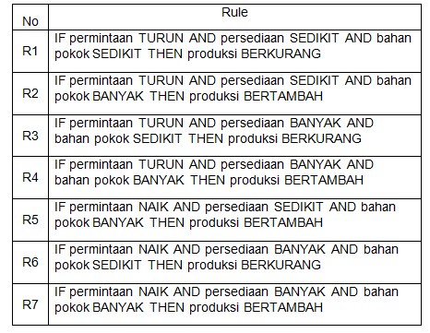

- Defuzzyfikasi

Pada tahap berikutnya adalah tahap defuzzyfikasi yang dilakukan dengan mencari nilai alfa (α) yang tidak bernilai nol (0) didalamnya yang selanjutnya dihitung untuk mendpatkan nilai z.
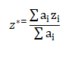
- Analisa Perhitungan
Tahap analisis perhitungan dilakukan setelah tahap pembentukan rule base telah selasai. Berikut ini adalah studi kasus dalam anilisis perhitungan:
- Perhitungan fuzzyfikasi
Permintaan : 450
Persediaan : 5
Bahan pokok : 51
Produksi :…..?
Langkah selanjutnya adalah menentukan derajat keanggotaan dari masing-masing nilai alfa(α). Maka nilai kenggotaan masing-masing input

- Nilai keanggotaan variabel permintaan
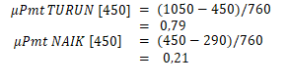

- Nilai keanggotaan variabel persediaan
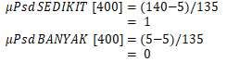
- Nilai keanggotaan variabel bahan pokok
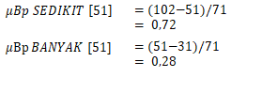

- perhitungan Rule Base
setelah penentuan derajat keanggotan pada prose fuzzyfikasi, proses selanjutnya adalah melakukan perhitungan berdasarkan rule base. Pada perhitungan ini dicari nilai minimum dari (α) predikat.
[R1] = IF permintaan TURUN AND persediaan SEDIKIT AND bahan pokok SEDIKIT THEN produksi BERKURANG
αpredikat 1 = µpmtTURUN $∩$ µpsdSEDIKIT $∩$ µbpSEDIKIT
= MIN (µpmtTURUN (450),µpsdSEDIKIT (5), µbpSEDIKIT (51))
= MIN (0,79; 1; 0,72)
= 0,72
Z1 = (1015 – Z)/715
= 0,72
Z1 = 500.2
[R2]= IF permintaan TURUN AND persediaan SEDIKIT AND bahan pokok BANYAK THEN produksi BERTAMBAH
αpredikat 2 = µpmtTURUN $∩$ µpsdSEDIKIT $∩$ µbpBANYAK
= MIN (µpmtTURUN (450),µpsdSEDIKIT (5), µbpBANYAK (51))
= MIN (0,79; 1; 0,28)
= 0,28
Z2 = (Z- 300)/715)
= 0,28
Z2 = 500.2
[R3]= IF permintaan TURUN AND persediaan BANYAK AND bahan pokok SEDIKIT THEN produksi BERKURANG
αpredikat 3 = µpmtTURUN $∩$ µpsdBANYAK $∩$ µbpSEDIKIT
= MIN (µpmtTURUN (450),µpsdBANYAK (5), µbpSEDIKIT(51))
= MIN (0,79; 0; 0,72)
= 0
Z3 = (1015 – Z)/715
= 0
Z3 =1015
[R4]= IF permintaan TURUN AND persediaan BANYAK AND bahan pokok BANYAK THEN produksi BERTAMBAH
αpredikat 4 = µpmtTURUN $∩$ µpsdBANYAK $∩$ µbpBANYAK
= MIN (µpmtTURUN (450),µpsdBANYAK (5), µbpBANYAK (51))
= MIN (0,79; 0; 0,28)
= 0
Z4 = (Z- 300)/715) = 0
Z4 = 300
[R5]= IF permintaan NAIK AND persediaan SEDIKIT AND bahan pokok BANYAK THEN produksi BERTAMBAH
αpredikat 5 = µpmtNAIK $∩$ µpsdSEDIKIT $∩$ µbpBANYAK
= MIN (µpmtNAIK (450),µpsdSEDIKIT (5), µbpBANYAK (51))
= MIN (0,21; 1; 0,28)
= 0,21
Z5 = (Z- 300)/715)
= 0,21
Z5 = 450.15
[R6]= IF permintaan NAIK AND persediaan BANYAK AND bahan pokok SEDIKIT THEN produksi BERKURANG
αpredikat 6 = µpmtNAIK $∩$ µpsdBANYAK $∩$ µbpSEDIKIT
= MIN (µpmtNAIK (450), µpsdBANYAK (5), µbpSEDIKIT (51))
= MIN (0,21; 0; 0,72)
= 0
Z6 = (1015 – Z)/715
= 0
Z6 =1015
[R7]= IF permintaan NAIK AND persediaan BANYAK AND bahan pokok BANYAK THEN produksi BERTAMBAH
αpredikat 7 = µpmtNAIK $∩$ µpsdBANYAK $∩$ µbpBANYAK
= MIN (µpmtNAIK (450), µpsdBANYAK (5), µbpBANYAK (51))
= MIN (0,21; 0; 0,28)
= 0
Z7 = (Z- 300)/715) = 0
Z7 = 300

- Tahap Defuzzyfikasi
Langkah terakhir adalah proses deffuzyfikasi yang mana untuk menenmukan nilai output berupa (z). metode yang digunakan dalam proses ini adalah metode rata-rata pusat defuzzyfier.
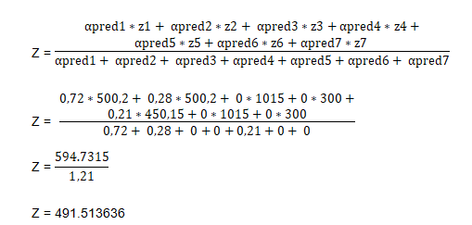
Jadi jumlah snack yang harus diproduksi sebanyak 492 bungkus

- Proses Perhitungan Fuzzy Sugeno
- Input Data
Tahapan awal dari alur logika fuzzy yaitu input data. Input data merupakan data-data yang diambil pada home industry. Dimana data tersebut merupakan data bulanan. Data yang diambil untuk perhitungan jumlah produksi snack menggunakan 4 variabel.
- Fuzzyfikasi
Dalam proses fuzzyfikakasi terdapat beberapa tahapan yakni : penentuan variabel himpunan fuzzy, domain fuzzy dan derajat keanggotaan tiap variabel fuzzy. Dalam penelitian ini terdapat 4 variabel berupa permintaan, persediaan, penjualan dan produksi. Sedangkan himpunan fuzzy terdiri dari himpunan NAIK, TURUN, SEDIKIT, BANYAK, BERKURANG dan BERTAMBAH. Variabel fuzzy dan anggota himpunan fuzzy disajikan pada tabel dibawah ini.

Tabel 3.5 Himpunan Fuzzy Sugeno
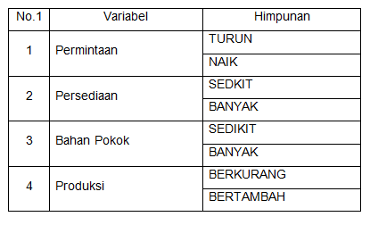

Proses fuzzyfikasi adalah perhitungan nilai crips atau inputan nilai-nilai ke fungsi keanggotaan. Proses fuzzyfikasi berdasarkan batas-batas keanggotaan.

- Permintaan
Gambar 3. 6 Variabel Permintaan FIS Sugeno
- Persediaan

Gambar 3. 7 Variabel Persediaan FIS Sugeno

- Bahan Pokok

Gambar 3. 8 Variabel Bahan Pokok FIS Sugeno
- Produksi

Gambar 3. 9 Variabel Produksi FIS Sugeno

- Rule Base

Rule base merupakan proses pembentukan aturan atau pernyataan yang didalamnya berbentuk pernyataan IF-THEN.
Tabel 3.6 Rule Base Fuzzy Sugeno Reduksi
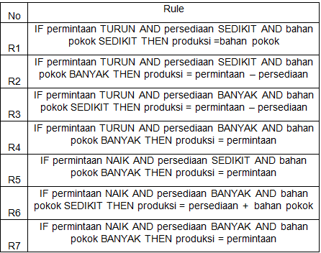

- Defuzzyfikasi

Pada tahap berikutnya adalah tahap defuzzyfikasi yang dilakukan dengan mencari nilai alfa (α) yang tidak bernilai nol (0) didalamnya yang selanjutnya dihitung untuk mendpatkan nilai z.

- Analisa Perhitungan
Tahap analisis perhitungan dilakukan setelah tahap pembentukan rule base telah selasai. Berikut ini adalah studi kasus yang sama dengan studi kasus pada FIS Tsukamoto. Pemilihan studi kasus yang sama dikarenakan untuk dapat dibandingkan hasil akhirnya.
- Perhitungan fuzzyfikasi
Permintaan : 450
Persediaan : 5
Bahan pokok : 51
Produksi :…..?
Langkah selanjutnya adalah menentukan derajat keanggotaan dari masing-masing nilai alfa(α). Maka nilai kenggotaan masing-masing input

- Nilai keanggotaan variabel permintaan
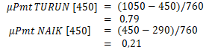
- Nilai keanggotaan variabel persediaan
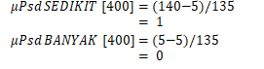
- Nilai keanggotaan variabel bahan pokok
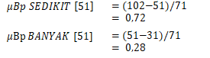
2. Perhitungan Rule Base
setelah penentuan derajat keanggotan pada prose fuzzyfikasi, proses selanjutnya adalah melakukan perhitungan berdasarkan rule base. Pada perhitungan ini dicari nilai minimum dari (α) predikat.
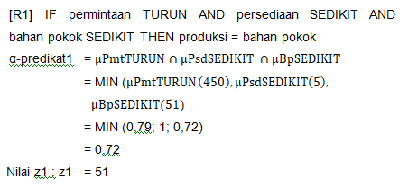
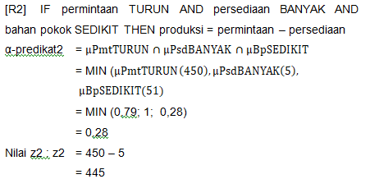
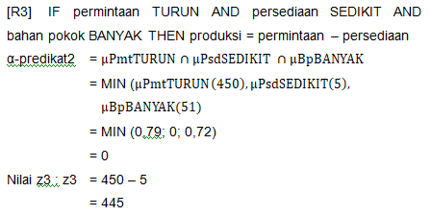
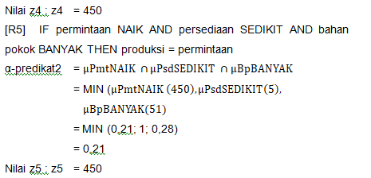
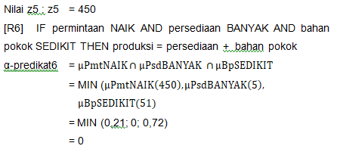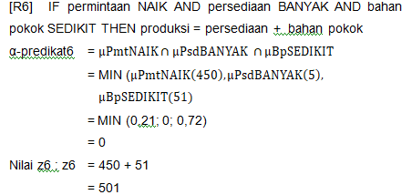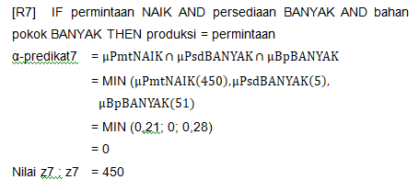
- Tahap Defuzzyfikasi
Langkah terakhir adalah proses deffuzyfikasi yang mana untuk menemukan nilai output berupa (z). metode yang digunakan dalam proses ini adalah metode rata-rata pusat defuzzyfier.
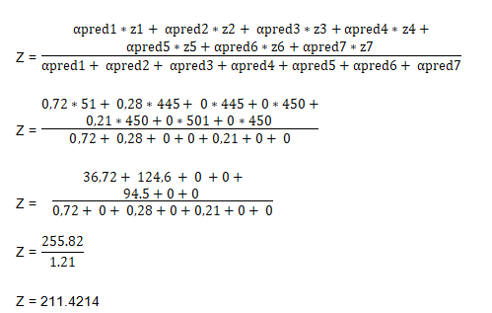
Jadi jumlah snack adalah 212 bungkus

- Implementasi Dan Pengujian
- Implementasi Sistem Untuk Perencanaan Jumlah Produksi Snack
Pengimplementasian sistem untuk melakukan perencanaan jumlah produksi sanck di home industry ini dibangun berbasis website yang menggunakan dua metode fuzzy yaitu FIS tsukamoto dan FIS sugeno. Kedua metode tersebut disajikan dalam bentuk form. Dimana terdapat beberapa form seperti form data, form edit data, form rule base, form hasil perhitunganfuzzy.

- Implementasi Menu Home

Pada form home terdapat tiga menu utama yakni menu home, menu data produksi dan juga menu perhtungan FIS.

Gambar 4. 1 Halaman Home

Implementasi Form Data Produksi

Pada menu data terdapat tampilan data produksi yang nantinya dijadikan sebagai acuan perhitungan menggunakan dua metode fuzzy yaitu FIS Tsukamoto dan FIS Sugeno. Pada from data ini dilengkapi dengan satu aksi yaitu menu edit. 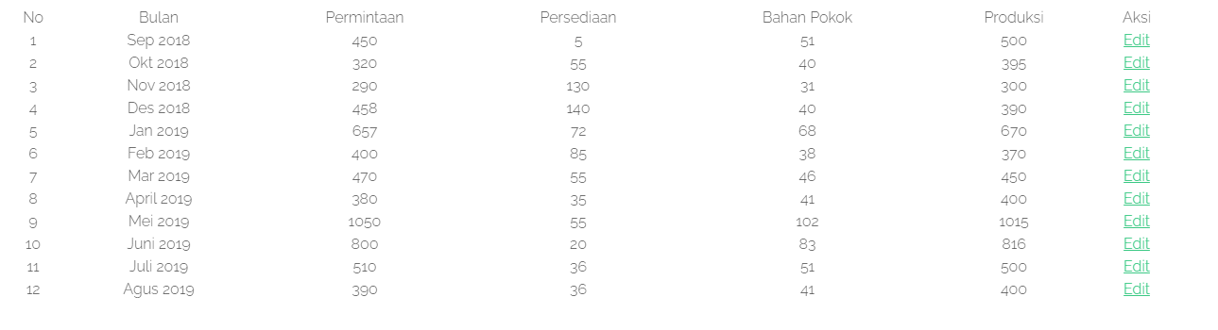
Gambar 4. 2 Halaman Data Produksi

Implementasi Form Edit Data

Dalam menu form edit data ini, user dapat melakukan edit data jika terjadi kesalahan input.
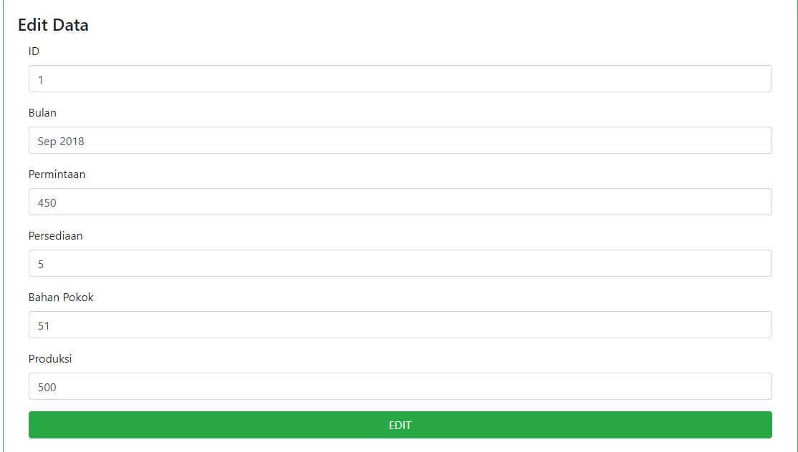
Gambar 4. 3 Halaman Edit Data Produksi

Implementasi Form Pilih Bulan

Pada from pilih bulan ini user dapat menginputkan bulan mana yang nantinnya dijadikan sebagai acuan perhitungan perencanaan produksi snack, dalam algoitma yang sudah ditetapkan kedalam program untuk menentukan jumlah produksi bulan depan maka user harus menginputkan bulan sebelumnya

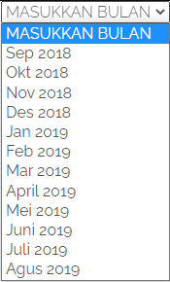
Gambar 4. 4 Form Pilih Bulan
- Implementasi Tampilan Rule Base FIS Tsukamoto
Pada form ini menampilkan jumlah keseluruhan rule base FIS Tsukamoto yang digunakan kedalam peritungan dengan total keseluruhanyaitu tujuh rule base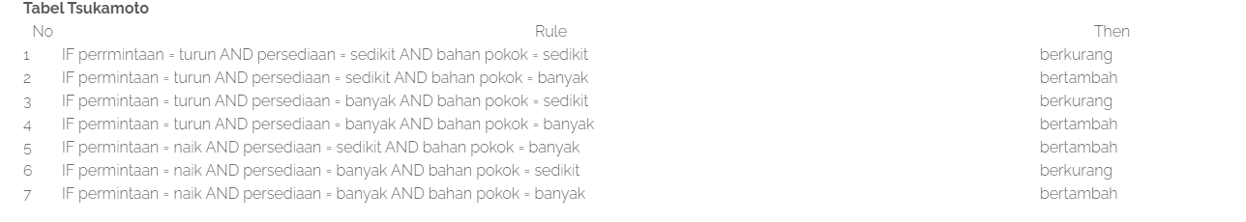
Gambar 4. 5 Tampilan Rule Base FIS Tsukamoto
- Implementasi Tampilan Rule Base FIS Sugeno

Pada form ini menampilkan jumlah keseluruhan rule base FIS Sugeno yang digunakan kedalam peritungan dengan total keseluruhanyaitu tujuh rule base.

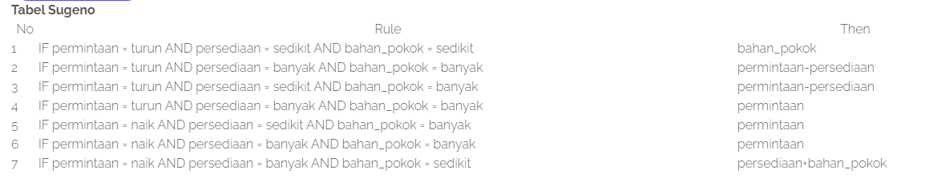

Gambar 4. 6 Tampilan Rule Base FIS Sugeno

Implementasi Tampilan Hasil Perhitungan FIS Tsukamoto dan FIS Tsukamoto

Pada tampilan hasil perhitungan ini menampilkan hasil akhir FIS Tsukamoto dan juga FIS Sugeno.

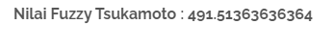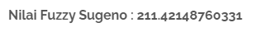
Gambar 4. 7 Tampilan Hasil Perhitungan

Form Pengujian FIS Tsukamoto

Tabel ini menampilkan data actual, forecast, Absolute Values Of Error Divided by Actual dan juga total.
Tabel 4. 1 MAPE Tsukamoto
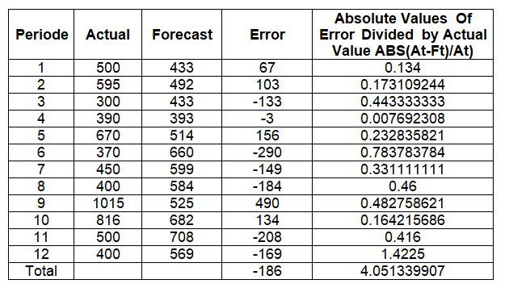
MAPE = 4.051339907 x 100%
12
MAPE = 33.76116589
MAPE = 34%
Dari perhitungan MAPE menggunakan nilai dari data asli dan nilai sistem menghasilkan nilai 34%.

Implementasi Tampilan Hasil Perhitungan FIS Tsukamoto dan FIS Sugeno
Pengujian yang dilakukan pada kedua metode akan dihitung keakuratan hasilnya menggunakkan perhitungan MAPE.

Tabel 4. 2 MAPE Sugeno
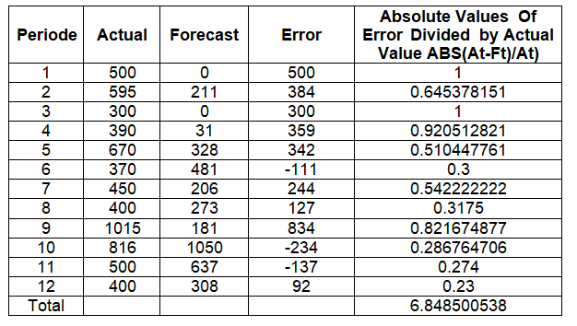
MAPE = 6.848500538x 100%
12
MAPE = 57070837817
MAPE = 57%
Dari perhitungan MAPE menggunakan nilai dari data asli dan nilai sistem menghasilkan nilai sebesar 57%.

- PENUTUP
- Kesimpulan
Dari hasil penelitian penentuan jumlah produksi snack Dwi Asih yang menggunakan perbandingan dua metode FIS Tsukamoto dan FIS Sugeno dapat disimpulkan beberapa hal sebagai berikut:
- Sistem penentuan jumlah produksi berbasis WEB yang dibuat ini digunakan sebagai alat bantu untuk penentuan jumlah produksi snack selama satu bulan kedepan berdasarkan data-data yang diberikan berupa data permintaan, persediaan, bahan pokok dan juga data produksi dengan menggunakan metode fuzzy Tsukamoto dan fuzzy Sugeno.
- Tingkat keberhasilan sistem penentuan jumlah produksi snack menggunakan FIS Tsukamoto adalah 66% dan menggunakan FIS Sugeno adalah 43%.
- Sistem yang digunakan dinilai kurang mampu untuk menyelesaikan masalah yang ada pada home industry Dwi Asih.

- Saran

Diharapkan untuk penentuan jumlah produksi snack pada home industry Dwi Asih kedepannya tidak hanya menggunakan perbandingan dua metode fuzzy Tsukamoto dan fuzzy Sugeno saja, melainkan menggunakan metode-metode yang lainnya seperti metode peramalan produksi.

- DAFTAR PUSTAKA
Haerani, E., 2013, Analisa Kendali Logika
Fuzzy dengan Metode Defuzzifikasi COA (Center Of Area), Bisektor, MOM (Mean Of Maximum), LOM (Largest Of Maximum), dan SOM (Smallest Of Maximum), Jurnal Sains, Teknologi & Industri 10 (2) : 6-9.

Hidayatullah, P & Khawistara, J. K. 2015.
Pemrograman Web. Bandung: Informatika Bandung.

Kusumadewi, S., 2003. Artificial Intelligence (Teknik dan Aplikasinya). Yogyakarta: Graha Ilmu.

Santoso dan Radna Nurmalina. 2017. Perencanaan dan Pengembangan Aplikasi Absensi Mahasiswa Menggunakan Smart Card Guna Pengembangan Kampus Cerdas (Studi Kasus Politeknik Negeri Tanah Laut). Jurnal Integrasi. 9(1): 86- 87.

Sumarni, Murti dan John Soeprihanto. (2010). Pengantar Bisnis (Dasar-dasar Ekonomi Perusahaan). Edisi ke 5. Yogyakarta: Liberty Yogyakarta.

Syafitri, N. 2016. Simulasi system untuk pengontrolan lampu dan air conditioner dengan menggunakan logika fuzzy. Teknik Informatika, Fakultas Teknik Universitas Islam Riau

T. Sutojo, S.Si., M.Kom., Edy Mulyanto, S.Si., M.Kom., Dr. Vincent Suhartono,2011, Kecerdasaan Buatan, , Yogyakarta, Andi

